Zajęcia korekcyjno- kompensacyjne- 29.05.2020
4-5- latki ( grupa Skrzaty)
Temat: Ćwiczenia logicznego myślenia.
- Zachęcam do posłuchania piosenki pt.; „Kolorowe dzieci”
odsyłam do linku:
https://www.youtube.com/watch?v=Y_kIVuTfVk4

- Proponuję wykonanie karty pracy:

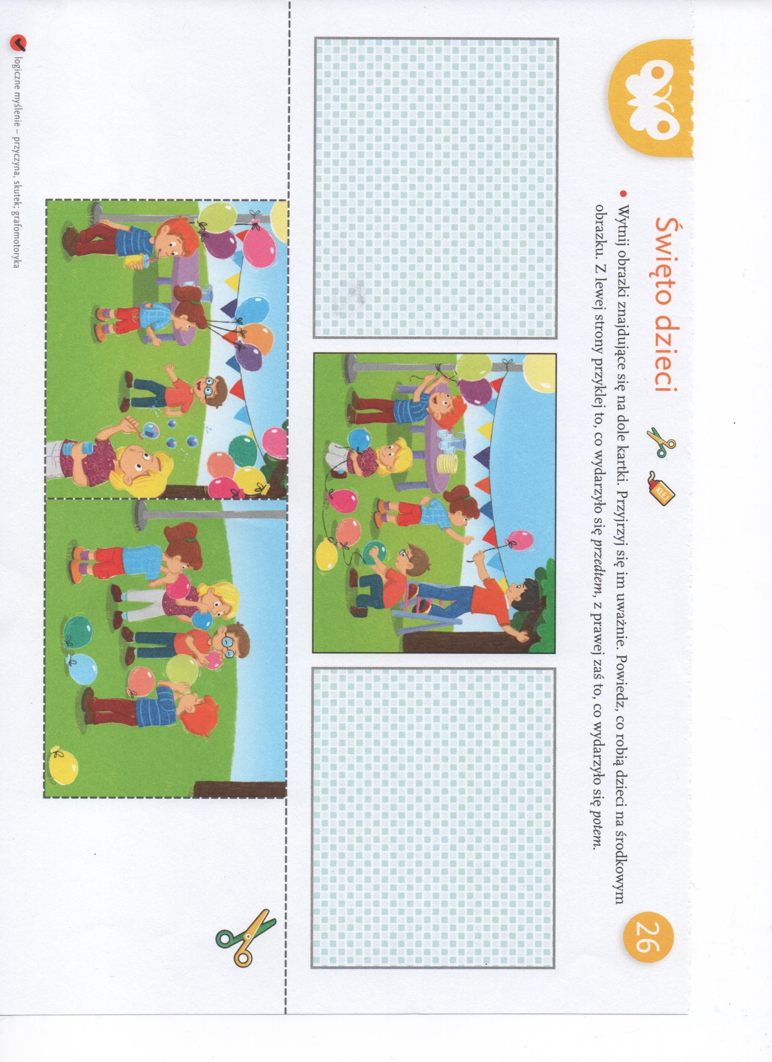

Skreśl, co nie pasuje.

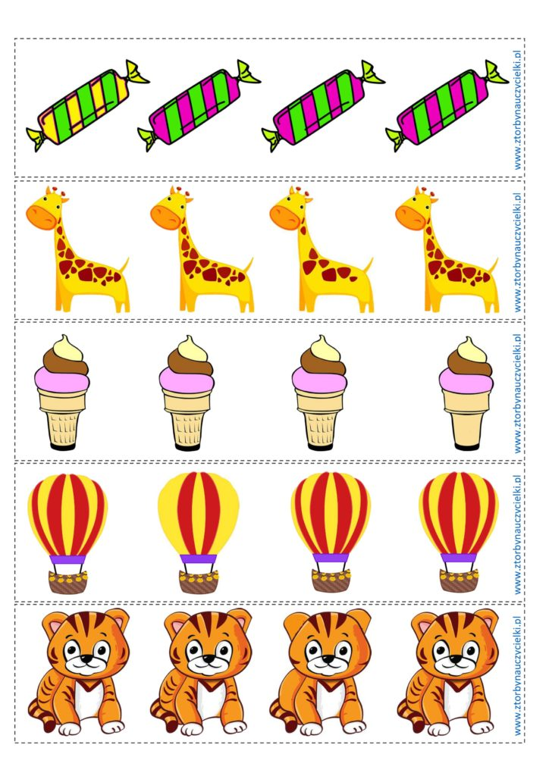

https://ztorbynauczycielki.pl/znajdz-roznice/

WESOŁEGO DNIA DZIECKA!
Medal dla dziecka do wycięcia.

